UPOZORNĚNÍ
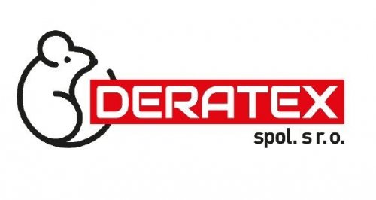

Ve dnech 1. 6. 2026, 11. 6. 2026, 16. 6. 2026 bude prováděna celoplošná deratizace obce Skalka. Akci zabezpečuje firma DERATEX, spol. s r. o. se sídlem ve Zlíně, která provede ošetření kanalizační sítě, veřejných ploch
a vybraných objektů. Vzhledem k tomu, že je pravděpodobný výskyt hlodavců i v okolí obytných domů a v hospodářských staveních, vyzýváme občany ke spolupráci, při vyhledávání pobytu hlodavců. Pokud to situace vyžaduje, nahlaste své požadavky na obecním úřadě nebo
na tel: 604 948 763, aby bylo zabezpečeno komplexní ošetření obce.

